Voici la partie du tp qui peut être intégré dans l’épreuve E34

TP1 : Modification du programme d’un TSX Premium équipant le TGBT

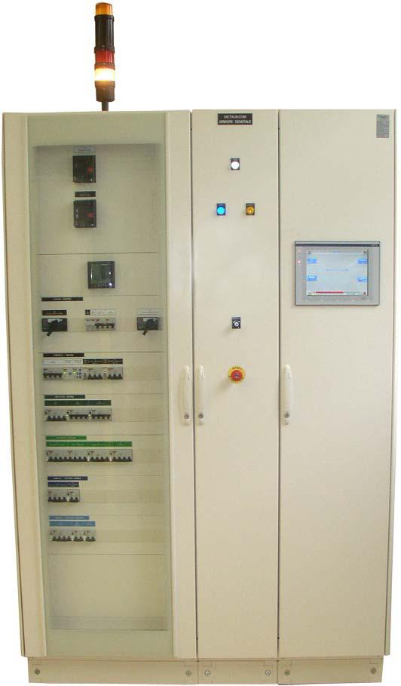
TGBT

ETABLISSEMENT |  | BAC PRO ELEEC  Session 2008  FICHE D'EVALUATION CERTIFICATIVE |  |  |  |  |  | 
NOM et Prénom du candidat |  |  |  |  |  |  |  | Sous-épreuve E34
 |  | CONTROLE EN COURS DE FORMATION |  |  |  |  |  | Durée 4 heures
 |  |  |  |  |  |  |  | Coefficient 2
REGLAGE, PARAMETRAGE, CONTRÔLE, MODIFICATIONS LIES AU CHAMP D'APPLICATION
Compétences attendues  (Rappel règlement d'examen) |  |  |  |  | Critères de réussite |  |  |  | Evaluation
 |  |  |  |  | ( Indiquer par une croix dans les cases prévues à cet effet, les critères d'évaluation retenus) |  |  |  | Acquis | Non acquis
Respecter les règles liées à l'habilitation. |  |  |  |  | L'analyse des risques électriques et les démarches prises permettent de vérifier que les interventions vont être effectuées en :
 |  |  |  |  | ❑ | tenant compte des dangers liés au voisinage.
 |  |  |  |  | ❑ | réalisant les consignes partielles ou totales nécessaires.
 |  |  |  |  | ❑ | utilisant les EPI à bon escient.
C2.7 : Configurer les éléments de l’ouvrage. | Mettre sous tension en toute sécurité l'ouvrage. Vérifier le fonctionnement de l'ouvrage ou l'application terminale par rapport aux nouvelles contraintes du cahier des charges. |  |  |  | ❑ | Les paramètres de configuration sont prédéterminés.
C2.7 : Configurer les éléments de l’ouvrage. |  |  |  |  | ❑ | La configuration répond aux exigences fonctionnelles.
C2.9 : Vérifier les grandeurs caractéristiques de l'ouvrage. | Choisir les mesureurs, équipements et outillages adaptés aux mesures préalables à la mise sous tension. Mesurer les grandeurs électriques pertinentes et effectuer les réglages nécessaires au bon fonctionnement de l'ouvrage |  |  |  | ❑ | Les mesureurs sont adaptés.
C2.9 : Vérifier les grandeurs caractéristiques de l'ouvrage. |  |  |  |  | ❑ | Les mesures sont effectuées en toute sécurité.
C2.9 : Vérifier les grandeurs caractéristiques de l'ouvrage. |  |  |  |  | ❑ | Les résultats sont correctement interprétés.
C2.9 : Vérifier les grandeurs caractéristiques de l'ouvrage. |  |  |  |  | ❑ | Le compte rendu de la mise en service est correctement renseigné.
C4.3 : Expliquer et/ou traduire les notices et guides d'utilisation. |  |  |  |  | ❑ | Les informations sont compréhensibles et vont permettre l'exploitation de l'équipement par l'utilisateur.
C4.1 : Présenter au client les possibilités d'évolution de son installation. | Proposer une modification destinée à améliorer un ouvrage. |  |  |  | ❑ | Les opérations effectuées sont explicitées à l'utilisateur (et) ou à la hiérarchie.
 |  |  |  |  | ❑ | Le dossier de l'ouvrage ou l'historique des pannes est complété.
C3.5 : Indiquer la modification ou l'amélioration à prévoir pour supprimer un dysfonctionnement. | Proposer une modification destinée à améliorer un ouvrage. |  |  |  | ❑ | La proposition de modification ou d'amélioration, effectuée sous forme orale ou écrite, est argumentée, chiffrée.
 |  |  |  |  | ❑ | La proposition de modification ou d'amélioration respecte les contraintes du dossier technique.
 | Réaliser la modification sur l'application terminale. |  |  |  | ❑ | La modification de l'installation correspond à la proposition.
 |  |  |  |  | ❑ | La réalisation de la modification répond aux exigences techniques en termes de sécurité.
 |  |  |  |  | ❑ | La réalisation de la modification répond aux exigences techniques en termes de qualité.
C2.12 : Modifier le dossier technique (recollement) conformément au travail exécuté. | Proposer une modification destinée à améliorer un ouvrage. |  |  |  | ❑ | Les documents complétés ou réalisés reprennent fidèlement les modifications effectuées lors de la réalisation.
T1 (nbre de X acquis) : |  |  |  |  |  | Note = | T1 x 20 |  |  | / 20
Nombre de critères utilisés : |  |  |  | 15 |  | Note = | Nbre de critères utilisés |  |  | / 20
 |  |  |  |  |  |  | Total E34 |  |  | / 40
Date : |  |  |  |  |  |  | coef.2 |  |  | / 40

NOM des évaluateurs :

C3.5 : Indiquer la modification ou l'amélioration à prévoir pour supprimer un dysfonctionnement.
- Dans un premier temps, nous souhaitons tester les différentes liaisons Ethernet sur les autres systèmes par la fonction PING sous dos et donc vérifier les adresses IP des autres systèmes communicants.
Nom du système | Numéro du système dans le premium et l’XBT | Adresse IP | Adresse X-WAY
Habilis | 1 | 10.129.126.16 | 2-21
Banc de levage | 5 | 10.129.126.15 | 2-25
Eclairage Schneider | 7 | 10.129.126.13 | 2.126
Porte de garage | 8 | 10.129.126.21 | 2.128
Intrusion Barrière de parking | 10 | 10.129.126.14 | 2.130
TGBT (premium) |  | 10.129.126.19 | 2-19
XBT |  | 10.129.126.20

- Puis, vous devez modifier le programme automate permettant de lancer le fonctionnement lorsque la barrière de parking est en position haute.

La modification s’effectuera dans les parties « POST » et « CHART » du programme.

0
Le boulanger arrive
1
Barrière en haut
2
Eclairage ronde
Voiture passe sur boucle 2
3
Ouverture porte de garage
4
Voiture passe sur détecteur inductif
Levage descend
Extinction ronde
Arrêt malaxeur
Levage en haut
Malaxeur en rotation
Eclairage boulangerie
SYST 10
SYST 7
SYST 8
SYST 5
SYST 1
%I0.0 (%MW0 :X0) (%MW8725 :X0)
%I0.3(%MW0 :X3) (%MW8725 :X3)
%I0.9 (%MW450 :X9) (%MW8675 :X9)
%I1.1 (%MW0 :X1) (%MW8600 :X1)
(%MW8671 :X?) (%MW21 :X?)
(%MW8620 :X2) (%MW20 :X2) %Q2.0
(%MW8671 :X?) (%MW20 :X?)
(%MW8521 :X2) (%MW20 :X2) %Q2.2
(%MW8671 :X0) (%MW21 :X?)
SYST 10
(%MW8696 :X0 (%MW470 :X0) %Q0.0
SYST 7
SYST 8
SYST 5
SYST 7
Arrêt malaxeur
5
Extinction éclairage boulangerie
Pale en position
%I1.9 (%MW0 :X9 (%MW8500 :X9
%I1.10 (%MW0 :X10) (%MW8500 :X10)
(%MW8671 :X?) (%MW21 :X?)
SYST 1
SYST 1
SYST 7

Partie à traiter

Cadre réservé à l’examinateur:
mettre une croix dans les cases correspondantes (évaluation)

Critères de réussite  C3.5 : Indiquer la modification ou l'amélioration à prévoir pour supprimer un dysfonctionnement. |  | Indicateurs d’évaluation | évaluation
 |  | Indicateurs d’évaluation | Acquis | Non acquis
 | La proposition de modification ou d'amélioration, effectuée sous forme orale ou écrite, est argumentée, chiffrée. | Une argumentation cohérente  ➔ acquis
 | La proposition de modification ou d'amélioration respecte les contraintes du dossier technique. | Une erreur dans le choix des appareils à changer ou à rajouter  ➔ non acquis
 | La modification de l'installation correspond à la proposition. | Une erreur dans la modification du schéma existant  ➔ non acquis
 | La réalisation de la modification répond aux exigences techniques en termes de sécurité. | Sécurité respectée  ➔ acquis
 | La réalisation de la modification répond aux exigences techniques en termes de qualité. | Le schéma est de bonne qualité  ➔ acquis

Critères de réussite  C2.12 : Modifier le dossier technique (recollement) conformément au travail exécuté. |  | Indicateurs d’évaluation | évaluation
 |  | Indicateurs d’évaluation | Acquis | Non acquis
 | Les documents complétés ou réalisés reprennent fidèlement les modifications effectuées lors de la réalisation. | Le dossier technique relatif à l’amélioration du système est complet.  ➔ acquis

